Сотников Георгий Яковлевич
Заслуженный учитель школы РСФСР
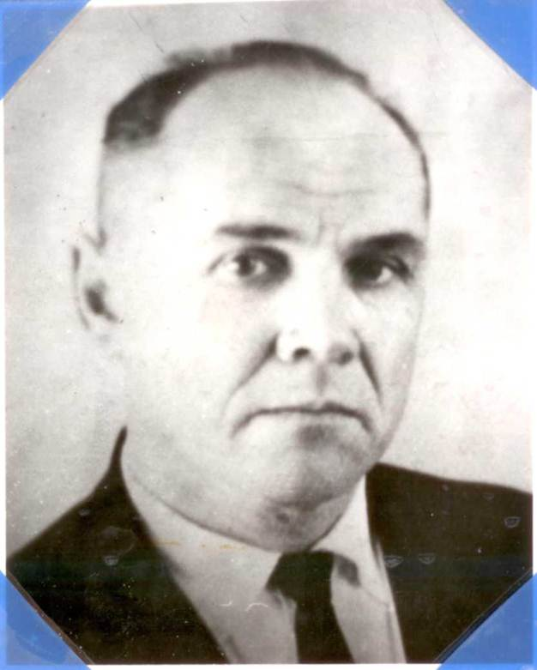
Родился в 1921 г. в д. Малоскаредная Аромашевского района в простой крестьянской семье. Таких крестьян когда – то премьер России Столыпин П.А. назвал «Солью земли русской». Яков Григорьевич и Федора Романовна вырастили, воспитали замечательных детей – тружеников и воинов, всем им сумели дать образование. Из них Николай Яковлевич в годы Великой Отечественной войны стал в 18 лет Героем Советского Союза, Григорий Яковлевич и Валентина Яковлевна – Заслуженные учителя РФ. Григорий Яковлевич также участник многих сражений Великой Отечественной войны. Боевой офицер – артиллерист был награжден за ратные подвиги орденами Александра Невского, Отечественной войны 1^{ой} и 2^{ой}степени Красной звезды и многими медалями.
После войны долгие годы руководил школами нашего района – Покровской и Ярковской (1957 – 60 и 1963-67 гг.), был заведующим РОНО (1948-1954 гг., 1967-1970 гг.) и заместителем председателя РИКА. С 1970 г. более 10 лет руководил Успенской средней школой Тюменского района. Создал в Успенке богатый краеведческий музей, который сейчас носит его имя.
В нашей школе под его руководством была создана комната боевой и трудовой славы, производственная бригада, заложен школьный парк, озеленена школьниками ул. Пионерская (бывшая Пролетарская), построены здания средней школы и интернатов, школьных мастерских, спортзала. Особенно большое внимание он уделял трудовому воспитанию молодежи. Это был человек неиссякаемой энергии, который ею заражал других. Твердый и требовательный, он умел всегда найти доброе слово, подбодрить, найти «изюминку» и в учителе, и в ученике. На его уроках учились все – и учителя, и ученики. В общении всегда был прост и тактичен, внимателен к молодым учителям. Таким его помнят все, кто знал Георгия Яковлевича.

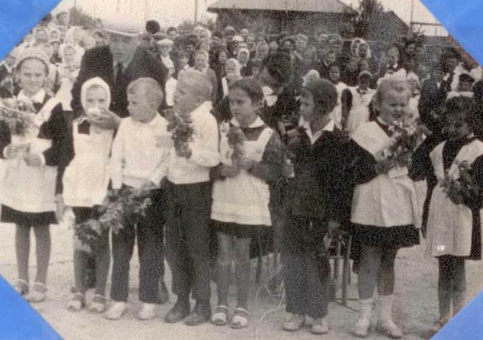
Г.Я.Сотников среди первоклассников

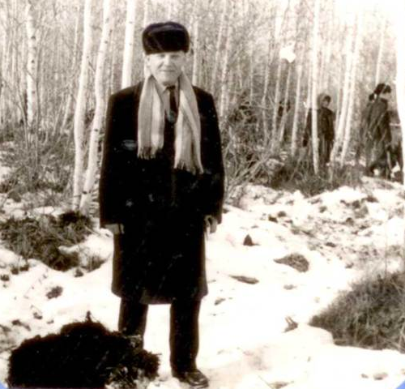
Г.Я. Сотников
на планировке школьного парка

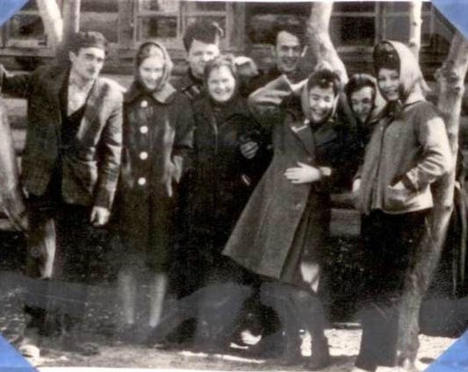

Учительская молодежь 60-х годов – питомцы Сотникова Г.Я. и Фольц Р.Г.
(слева-направо):Столбов В.Н., Колчанов Б.В., Колчанова Т.С., Меньшов С.П., Плеханова Н.А., Кудряшова В.Д.

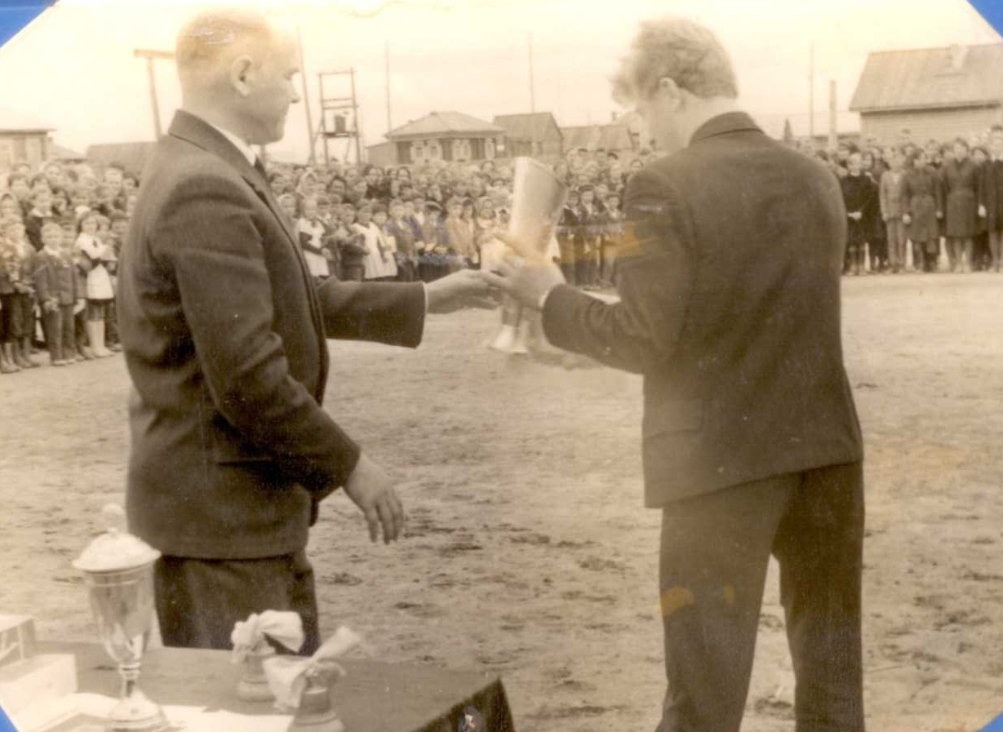
Сотников Георгий Яковлевич – директор школы 1957-67гг

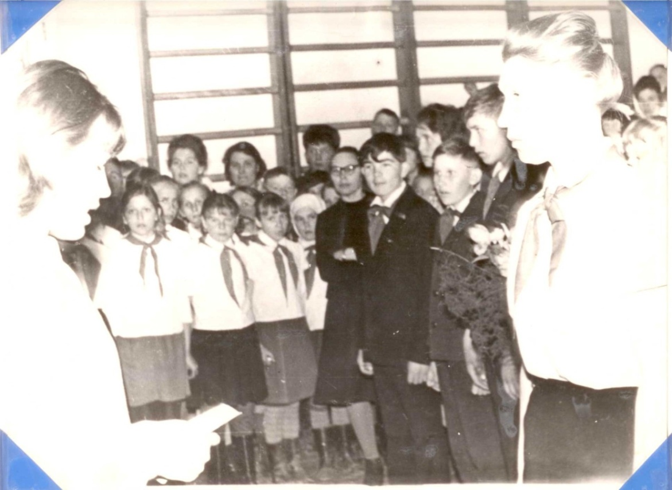
Пуртова Алевтина Арсеньевна – старшая пионервожатая 1965-68 гг.

Письмо Сотникова Г.Я.
Ярковским школьникам
Дорогие ребята!
Хочу сказать, что все мы, участвуя в жестоких боях с врагом, не считали, что мы совершали подвиг. Мы просто исполняли свой долг. Но сейчас я понимаю: каждый день, каждый час войны - это подвиг. Умри, но стой! И недаром сейчас мне вспоминается такой случай, когда я мысленно желал, чтобы меня обязательно убило в очередном бою (шли бои за ликвидацию блокады легендарного Ленинграда). Теперь-то я стыжусь этого кратковременного малодушия. Но это была жестокая правда. Избавиться от него мне помогло письмо матери. Она писала: «Сын, уж очень нам тяжело. Бейте фашистов, гоните их». И я нашел в себе силы и шел снова в жестокий бой. Сейчас я отлично понимаю: это был предел возможностей физических сил человека. Более 30 дней и ночей человек на снегу – никакого крова. И через 30 лет, когда я ложусь спать в постель, то часто вспоминаю, какое великое счастье для человека – иметь возможность выспаться в тепле и уюте, вовремя покушать.
О подобном мне рассказывал брат Николай, ставший на войне Героем. Он рассказывал случай, когда, шествуя с ротой в ночном переходе с пулеметом на спине, на ходу уснул и пошел не в ту сторону, запнулся об пень, упал и только от удара пулемета очнулся. В январе 1945 года на маленьком плацдарме, захваченном на западном берегу реки Одер, в бою Николай стоял насмерть. Будучи тяжело раненным, он еще продолжал косить из своего «Максимки» наступающие цепи врага. И это тоже жестокая правда!
Одним словом, друзья, тяжело далась нам Победа. Победа – это многие недели «кромешного ада», боев, крови и смерти. И нам, ветеранам, хотелось, чтобы вы не только много знали о минувшей войне, главное – хорошо понимали значение нашей Победы. Признаком этого понимания являются критерии: если вы заходите в Комнату боевой славы, то у вас должно появиться желание низко поклониться тому, что там описано. Если вы подошли к обелиску «Павшим в боях за Родину», то у вас должно появиться это желание с еще большей силой: отдать низкий поклон и возложить цветок к монументу. Если эти мои пожелания найдут отзыв в вашей душе, то буду вам благодарен.
Хотелось, чтобы содержимое этого письма стало известно для многих ребят. Мне по – прежнему дороги ярковчане, им отдано 23 года моего труда и добрых помыслов.

С уважением Г.Сотников

